Описание утилиты “PriceListLoader”

Утилита “PriceListLoader” предназначено для автоматической выгрузки прайс-листов с сайтов медицинских организаций.

На текущий момент выгружаются данные для следующих клиник:

|  |  |  |
| --- | --- | --- |
| Москва | ЗАО Сеть поликлиник "Семейный доктор" | https://www.fdoctor.ru |
| Москва | ООО "Медицинская клиника "Семейный доктор" | http://www.familydoctor.ru |
| Москва | ООО «МедАС» — «Альфа-Центр Здоровья» | https://www.alfazdrav.ru |
| Москва | ООО "НИАРМЕДИК ПЛЮС" | http://www.nrmed.ru |
| Москва | ООО "Он Клиник Геоконик" | https://www.onclinic.ru |
| Москва | ООО «СМ-Клиника» | http://www.smclinic.ru |
| Москва | ООО «СМ-Доктор» | http://www.smdoctor.ru |
| Москва | ООО «ИНВИТРО» | https://www.invitro.ru |
| Москва | ФБУН ЦНИИ Эпидемиологии Роспотребнадзора | https://www.cmd-online.ru |
| Москва | ООО «НПФ «ХЕЛИКС» | https://helix.ru |
| Москва | ООО "ДЛ Медика" | http://mrt24.ru |
| Москва | ООО “Сеть Семейных Медицинских Центров” | https://dentol.ru |
| Москва | ООО "Зуб.ру" | https://zub.ru |
| Москва | ООО "ВСЕ СВОИ" | https://vse-svoi.ru |
| Москва | ООО СЦНТ "НОВОСТОМ" | http://www.novostom.ru |
| Москва | Мастердент | http://masterdent.ru |
| Москва | ООО "Лаборатория Гемотест" | https://www.gemotest.ru |
| Москва | ООО «КДЛ ДОМОДЕДОВО-ТЕСТ» | https://kdl.ru |
| Москва | АО "Группа компаний МЕДСИ" | https://medsi.ru |
| Москва | СМ-Стоматология | http://www.sm-stomatology.ru |
| Москва | ООО «СМ-Клиника» | http://www.smclinic.ru |
| Санкт-Петербург | Группа компаний Медицинский центр «XXI век» | https://www.mc21.ru |
| Санкт-Петербург | Сеть многопрофильных клиник “БалтЗдрав” | http://baltzdrav.ru |
| Санкт-Петербург | Немецкая семейная клиника | https://german.clinic |
| Санкт-Петербург | Немецкая семейная стоматология | https://german.dental |
| Санкт-Петербург | Современные медицинские технологии | http://clinic-complex.ru |
| Санкт-Петербург | MedSwiss Санкт-Петер6ург | http://medswiss-spb.ru |
| Санкт-Петербург | ООО «ИНВИТРО» | https://www.invitro.ru |
| Санкт-Петербург | ООО «НПФ «ХЕЛИКС» | https://helix.ru |
| Санкт-Петербург | ООО "Единые Медицинские Системы" | http://www.emcclinic.ru |
| Уфа | Сеть клиник «МЕГИ» | http://megi.clinic |
| Уфа | ООО ММЦ «Профилактическая медицина» | https://www.promedicina.clinic |
| Уфа | Группа компаний «Мать и дитя» | http://ufa.mamadeti.ru |
| Уфа | ГБУЗ РКБ им. Г.Г. Куватова | https://rkbkuv.ru |
| Уфа | Клиника «МД плюс» | http://www.ufamdplus.ru |
| Каменск-Уральский | ООО МФЦ РУБИН | http://www.mfcrubin.ru |
| Каменск-Уральский | Лаборатория «Руслаб» | http://www.ruslabs.ru |
| Каменск-Уральский | ООО "Медсервис Каменск" | http://mc-vd.ru |
| Каменск-Уральский | ООО Медицинский центр "Иммуноресурс" | http://immunoresurs.ru |
| Каменск-Уральский | ГБУЗ Свердловской обл. «Городская больница г.Каменск - Уральский» | http://medkamensk.ru |
| Казань | АО "АВА - Казань" | https://ava-kazan.ru |
| Казань | ООО "МЦ Айболит" | http://mc-aybolit.ru |
| Казань | ООО лечебно-диагностический центр "БИОМЕД" | https://biomed-mc.ru |
| Казань | Сеть лечебно-диагностических центров «Здоровье семьи» | http://zdorovie7i.ru |
| Казань | Медцентр «ЗВЕЗДА» | http://www.starclinic.ru |
| Казань | ООО "Любимый доктор" | http://www.love-dr.ru |
| Казань | Сеть медицинских клиник «Медэксперт» | http://medexpert-kazan.ru |
| Краснодар | КЛИНИКА «ЕКАТЕРИНИНСКАЯ» | https://www.clinic23.ru |
| Краснодар | Сеть медицинских центров «Клиницист» | https://www.clinicist.ru |
| Краснодар | Клиника семейного здоровья Сити-Клиник | https://poly-clinic.ru |
| Краснодар | ООО "МФО "Клиника На здоровье" | http://clinica-nazdorovie.ru |
| Краснодар | ОАО «ЦВМР «Краснодарская бальнеолечебница» | https://www.kuban-kbl.ru |
| Сочи | ООО "АРМЕД" | http://armed-mc.ru |
| Сочи | Узловая поликлиника на станции Сочи | http://uzlovaya-poliklinika.ru |
| Сочи | Детский диагностический центр "Семья" | http://23doc.ru |
| Сочи | Медицинский клинический центр «Проксима» | https://medcentr-sochi.ru |
| Сочи | ГБУЗ Краевая больница №4 Сочи | http://kb4sochi.ru |
| Сочи | КЛИНИКА МЕДПРОФИ | http://www.medprofisochi.com |

Внешний вид утилиты после запуска:

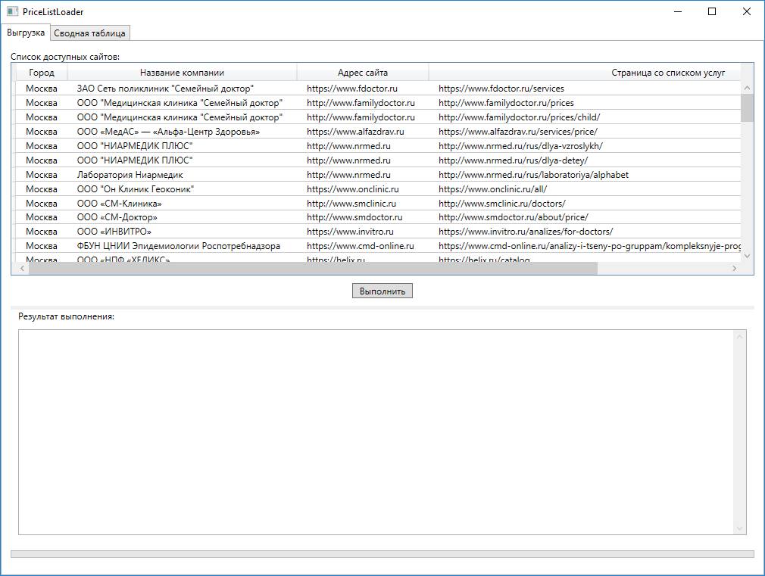

Для выгрузки прайс-листа необходимо выбрать компанию из списка и нажать выполнить. Результат выполнения будет отображен в нижней части окна:

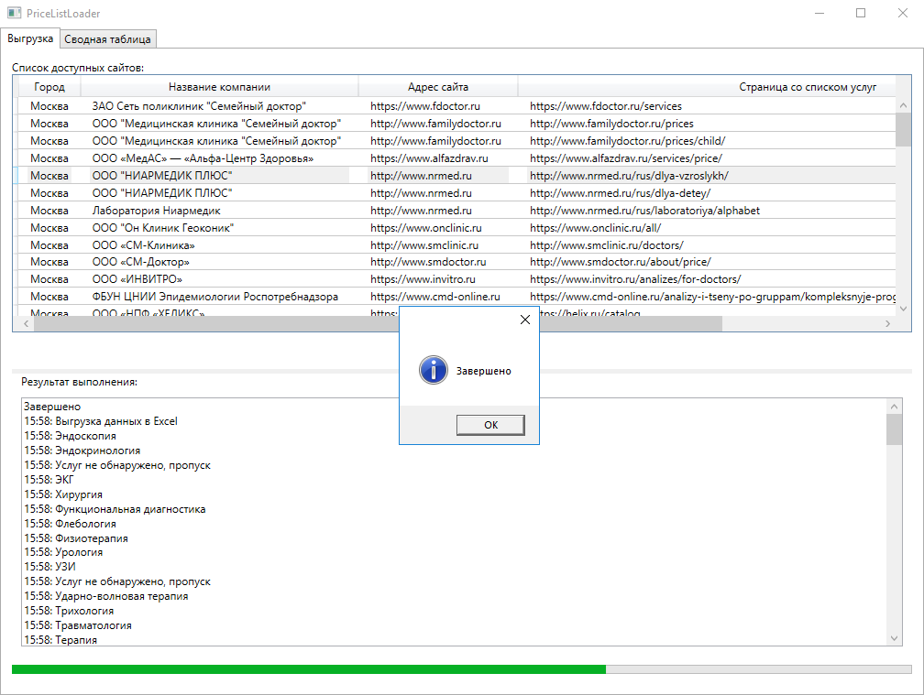

Пример обработки:

|  |  |  |
| --- | --- | --- |
| 15:57: ООО "НИАРМЕДИК ПЛЮС"  15:57: Загрузка данных с сайта: http://www.nrmed.ru  15:57: Загрузка прайс-листов для групп услуг  15:57: Аллергология-Иммунология  15:57: Анализы  15:57: Загрузка прайс-листов для групп услуг  15:57: Анализы при подготовке/планировании беременности  15:57: Анализы для определения беременности  15:57: Анализы во время беременности  15:57: Исследования при бесплодии  15:57: Аллергены животных и птиц (IgE специфические)  15:57: Аллергологические исследования  15:57: Пищевые аллергены  15:57: Миксты ингалляционных аллергенов (определение специфических IgE к смеси аллергенов, общий результат)  15:57: Миксты пищевых аллергенов (определение специфических IgE к смеси аллергенов, общий результат)  15:57: Профессиональные аллергены  15:57: Антибактериальные препараты (антибиотики) (IgE специфические)  15:57: Мокроты, биологических жидкостей (ликвора и др.), мазков со слизистых и др.  15:57: Анализы до года  15:57: Анализы в детский сад (диспансеризация)  15:57: Пищевые аллергены  15:57: Антибактериальные препараты (антибиотики) (IgE специфические)  15:57: Миксты ингалляционных аллергенов (определение специфических IgE к смеси аллергенов, общий результат)  15:57: Аллергены животных и птиц (IgE специфические)  15:57: Щитовидная железа  15:57: Гормоны и маркёры поджелудочной железы  15:57: Мужские и женские гормоны  15:57: ВИЧ  15:57: Сифилис  15:57: Анализы на гонорею  15:57: Анализы на гепатит  15:57: Анализы на torch-инфекции (торч-инфекции)  15:57: Вирусные инфекции  15:57: ПЦР-диагностика инфекций  15:57: Ферменты  15:57: Обмен белков  15:57: Обмен липидов  15:57: Электролиты и микроэлементы  15:57: Обмен углеводов  15:57: Субстраты  15:57: Специфические белки | 15:58: Белки - маркёры сердечной деятельности  15:58: Биогенные амины  15:58: Обмен железа  15:58: Услуг не обнаружено, пропуск  15:58: Анализы на дому  15:58: Вакуумно-роликовый массаж  15:58: Услуг не обнаружено, пропуск  15:58: Вакцинопрофилактика  15:58: Ведение беременности  15:58: Услуг не обнаружено, пропуск  15:58: Гастроэнтерология  15:58: Генетика  15:58: Услуг не обнаружено, пропуск  15:58: Гинекология  15:58: Гирудотерапия  15:58: Гомеопатия  15:58: Услуг не обнаружено, пропуск  15:58: Дерматология  15:58: Диетология  15:58: Услуг не обнаружено, пропуск  15:58: Диодный лазер  15:58: Иглорефлексотерапия  15:58: Инъекции  15:58: Услуг не обнаружено, пропуск  15:58: Кавитация  15:58: Кардиология  15:58: Кинезиология  15:58: Услуг не обнаружено, пропуск  15:58: Компьютерная томография  15:58: Косметология  15:58: Лазерная вапоризация и коагуляция  15:58: Логопедия  15:58: Маммология  15:58: Мануальная терапия  15:58: Массаж  15:58: МРТ  15:58: Неврология  15:58: Общие манипуляции и процедуры  15:58: Озонотерапия  15:58: Онкология  15:58: Ортопедия  15:58: Услуг не обнаружено, пропуск  15:58: Отоларингология  15:58: Офтальмология  15:58: Пластическая хирургия  15:58: Помощь на дому  15:58: Продажа собственных медицинских программ  15:58: Услуг не обнаружено, пропуск  15:58: Проктология  15:58: Процедуры  15:58: Услуг не обнаружено, пропуск  15:58: Психология  15:58: Психотерапия  15:58: Пульмонология  15:58: Рентген  15:58: Справки  15:58: Стационар  15:58: Стоматология  15:58: Терапия  15:58: Травматология  15:58: Трихология | 15:58: УЗИ  15:58: Ударно-волновая терапия  15:58: Услуг не обнаружено, пропуск  15:58: Урология  15:58: Физиотерапия  15:58: Флебология  15:58: Функциональная диагностика  15:58: Хирургия  15:58: ЭКГ  15:58: Услуг не обнаружено, пропуск  15:58: Эндокринология  15:58: Эндоскопия  15:58: Выгрузка данных в Excel  Завершено |

По окончанию обработки формируется файл в формате Microsoft Excel:

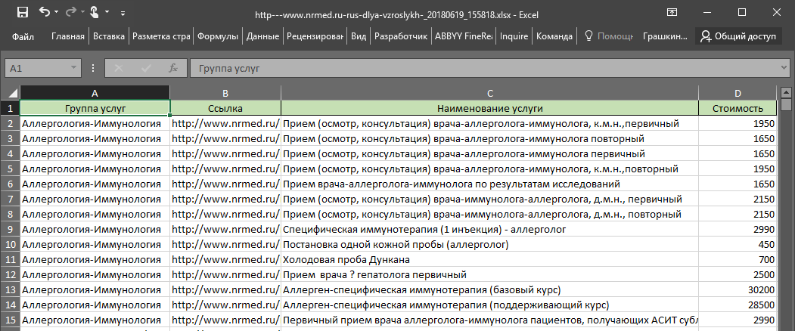

Алгоритм загрузки прайс-листов:

1. Для выбранной компании загружается HTML код соответствующего сайта
2. Для многостраничных сайтов используется циклический метод загрузки отдельных страниц с группами услуг
3. На странице с услугами выполняется поиск данных о ценах на основе заданного пути XPath

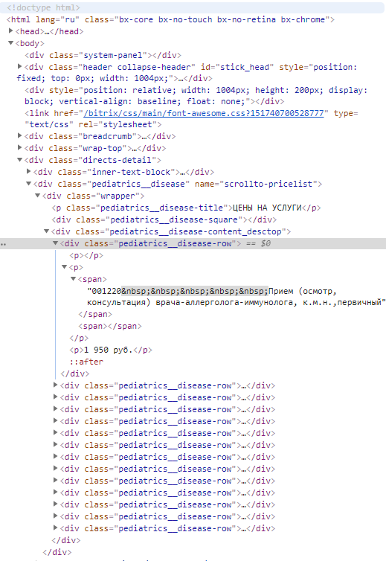

1. Полученные со страницы услуги объединяются в группы и затем выгружаются в Excel книгу
2. При изменении сайта требуется переписывание алгоритма обработки

Также имеется возможность формировать сводную таблицу, которая сопоставляет собственные услуги с услугами конкурентов (на основе скачанных прайс-листов):

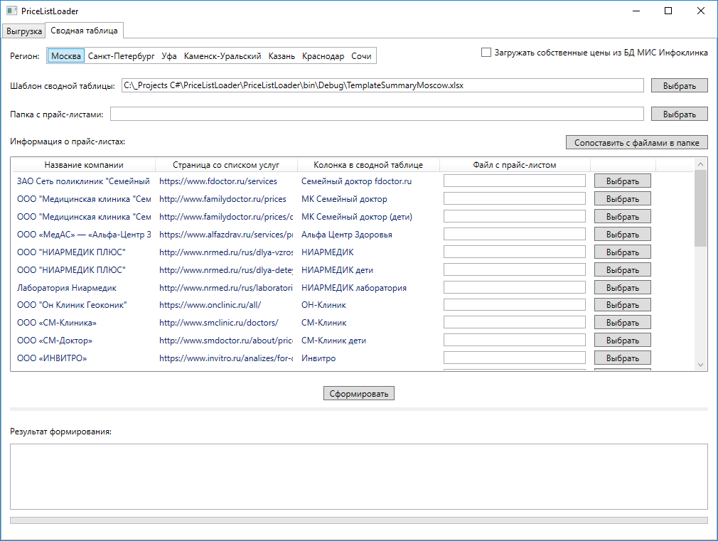

В результате формирования получается следующая таблица:

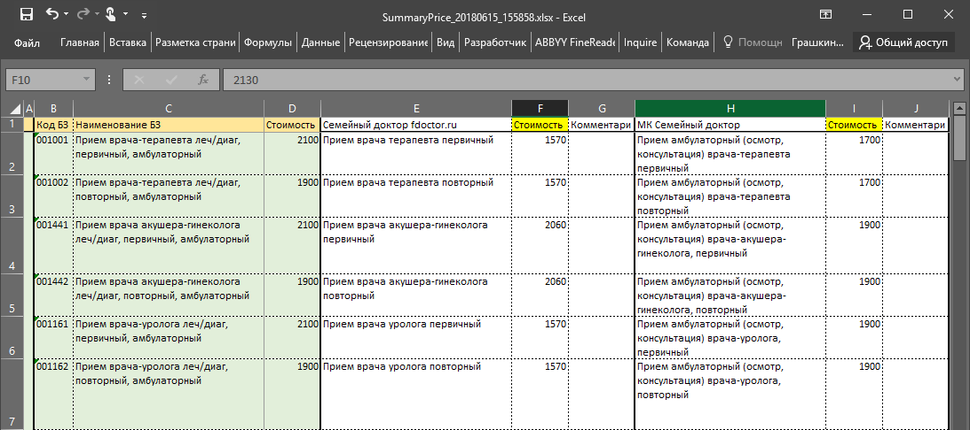

И ее сжатый вид:

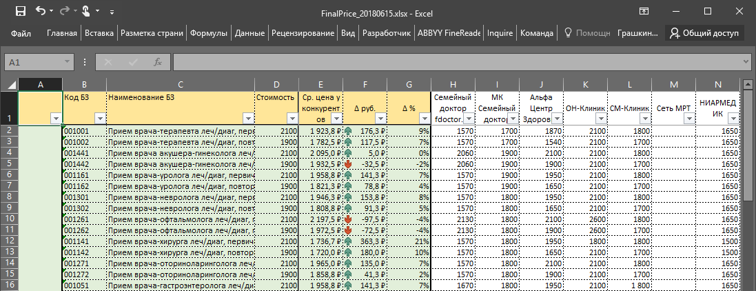

*Дата написания: 19 июня 2018 г.*

*Автор: Грашкин Павел Павлович*

*Внутренний телефон: 39-511*

*Почта: nn-admin@bzklinika.ru*

*Версия программы 1.0.0*